Pojďme stavět!

Vytvořte "auto", které se pohybuje podle úrovní světla.

Instrukce | Pracovní plocha | Instrukce | Pracovní plocha
Zapnutí a spárování:  1  - 1 světelný senzor  - 2 DC motoru  a přetáhněte je do pracovního prostoru. Přetáhněte také dál:  - 1 Filtr.  Připojte bloky podle obrázku. | 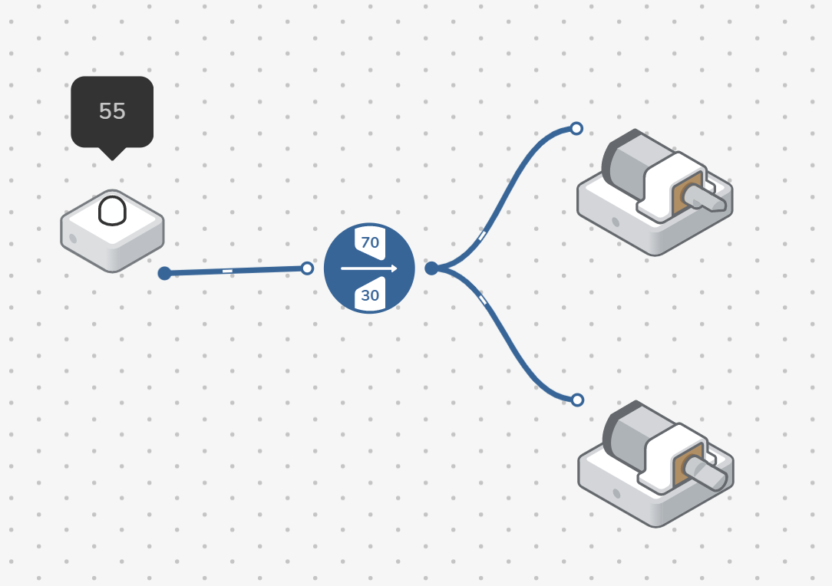 | Připojte 1 kolo ke každému DC motoru a vložte je do žlutého podvozku.  2  Pod šasi vložte 1 kuličkové kolo. | 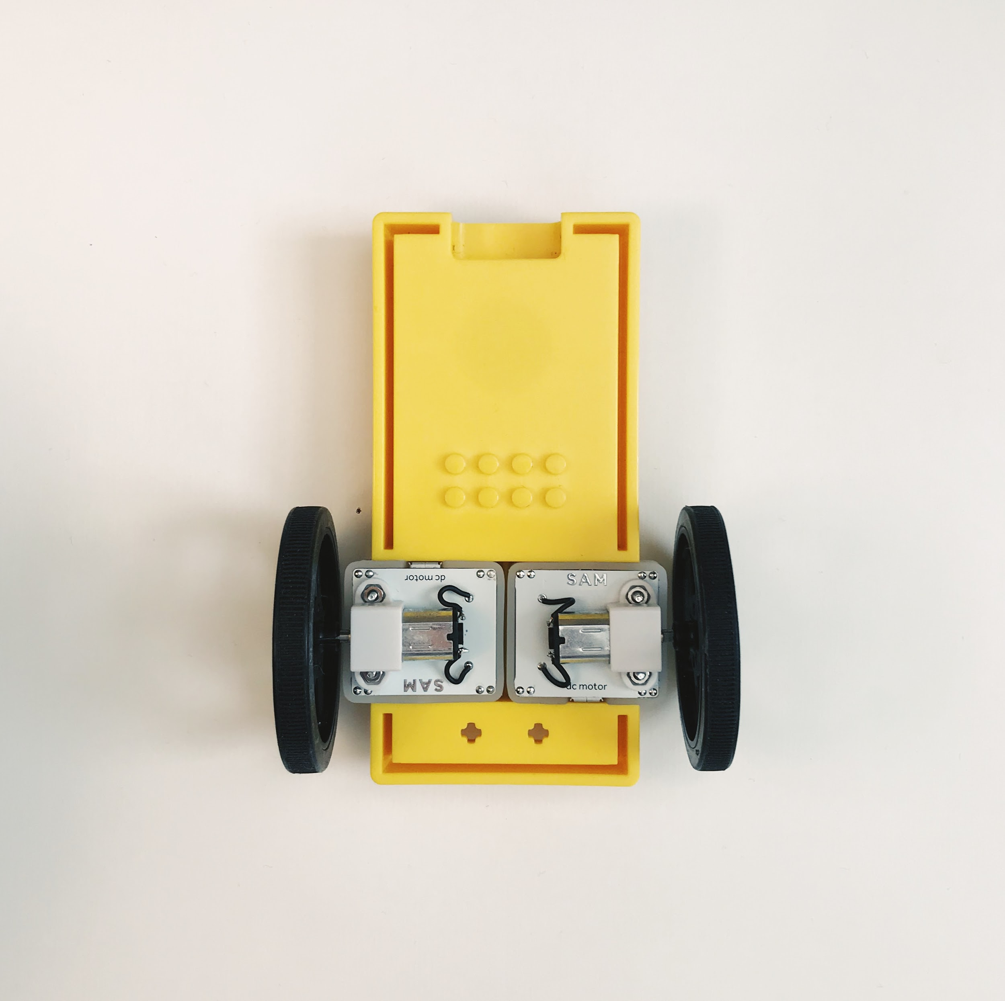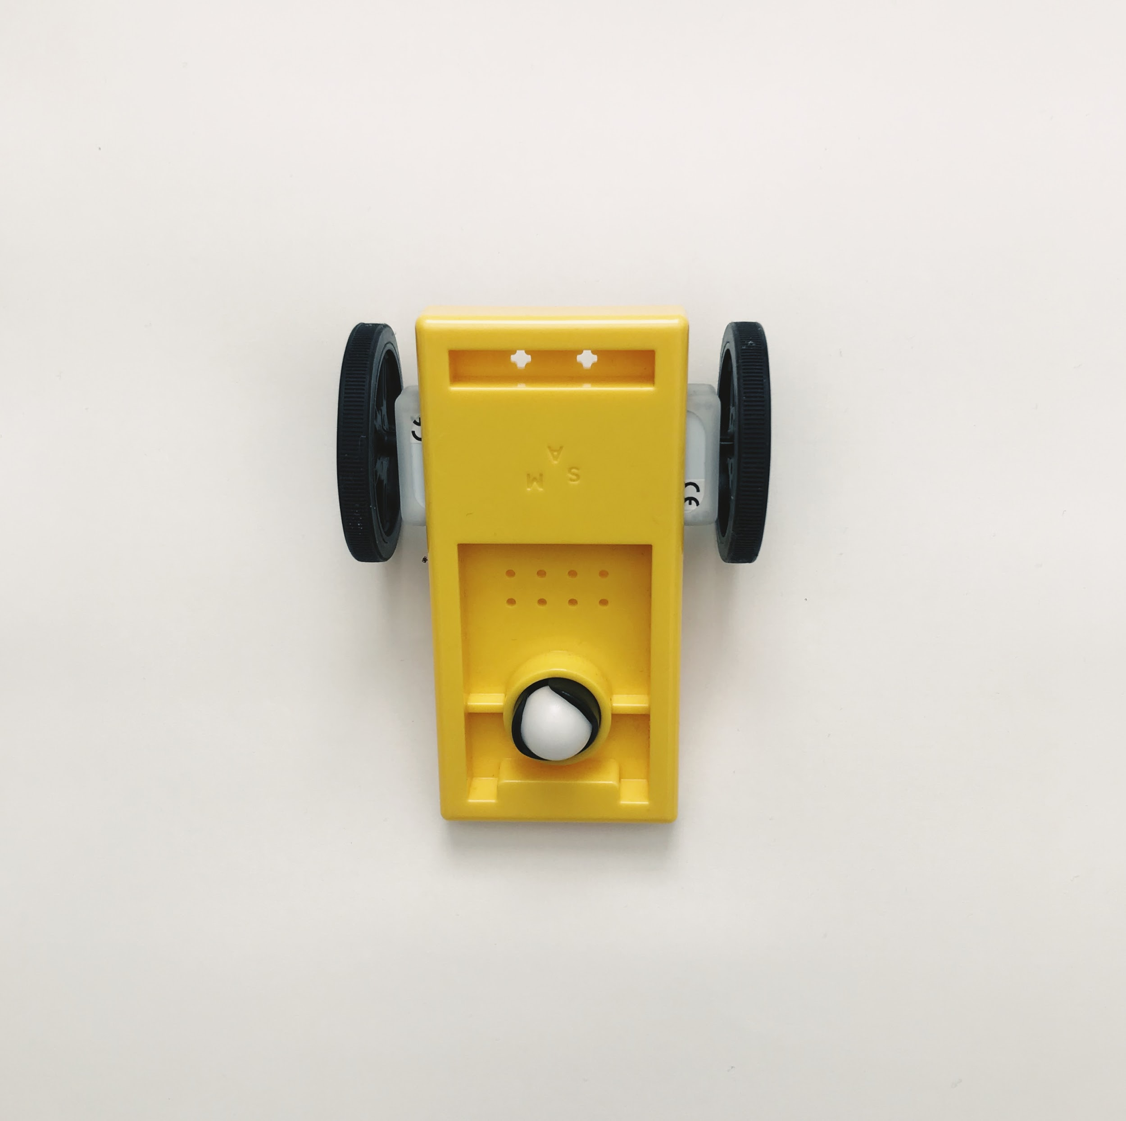
V nastavení filtru nastavte příslušný rozsah.
3

Otestujte svůj systém.

Výzva 1

Vytvořte doplněk systému, který umožní "autu" automaticky změnit směr.

Instrukce | Pracovní plocha | Instrukce | Pracovní plocha
Přetáhněte do pracovního prostoru:  1  - 1 Změna směru.  Připojte bloky podle obrázku. | 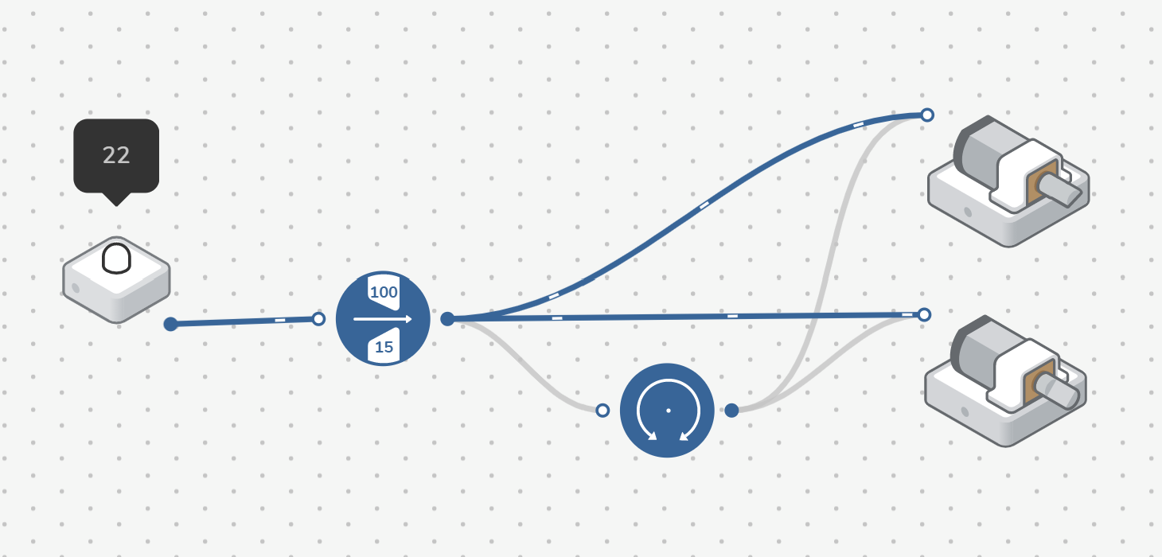 | V nastavení filtru změňte rozsah.  2
Otestujte svůj systém.
3

Výzva 1 – Ladění!

Jak mohu povolit a aktivovat funkci Změna směru?

Instrukce | Pracovní plocha
Přetáhněte do pracovního prostoru:  1  - 1 Porovnání.  Připojte bloky podle obrázku. | 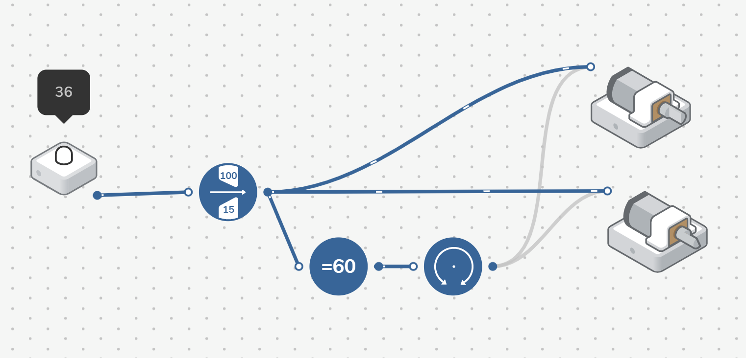
V nastavení programu Porovnání nastavte příslušnou hodnotu.  2  Otestujte svůj systém. | 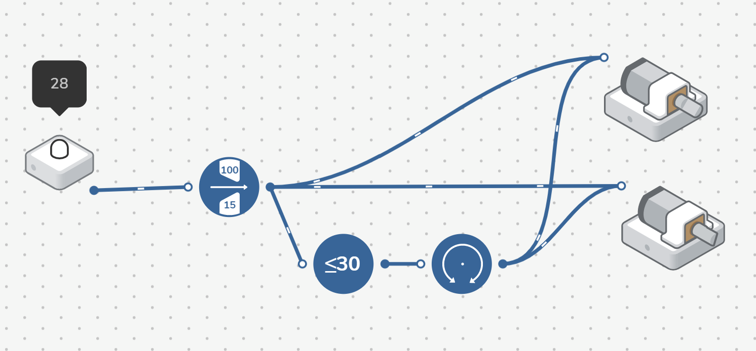

Výzva 2

Vytvořte doplněk systému pomocí logických bloků, abyste zajistili větší kontrolu nad "autem".

Instrukce | Pracovní plocha | Instrukce | Pracovní plocha
Odeberte z pracovního prostoru:  1  - Porovnání  - Filtr  Přetáhněte do pracovního prostoru:  - 2 Porovnání  - 2 virtuální bloky tlačítek  - 2 Vypínače  - 2 AND logické bloky. | 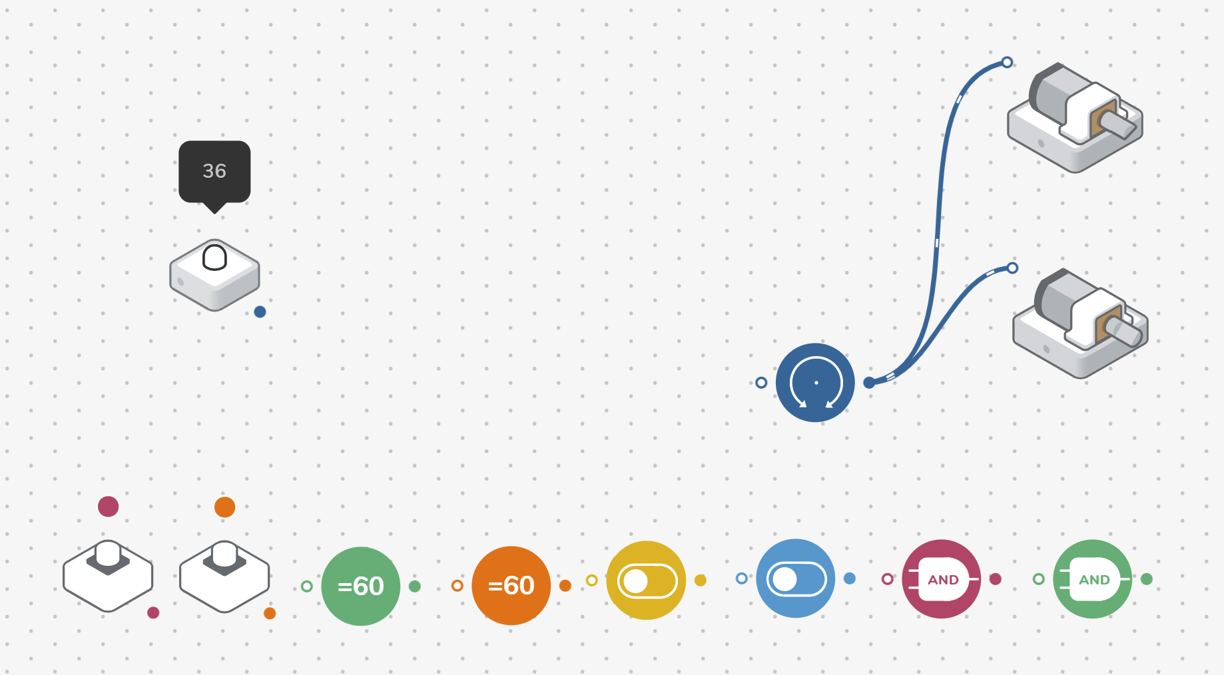 | Připojte bloky podle obrázku.  2 | 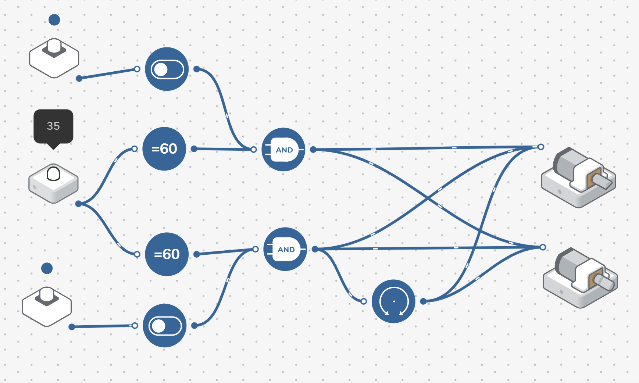
V nastavení porovnání nastavte hodnoty na:  3  - > 50  - ≤ 50 | 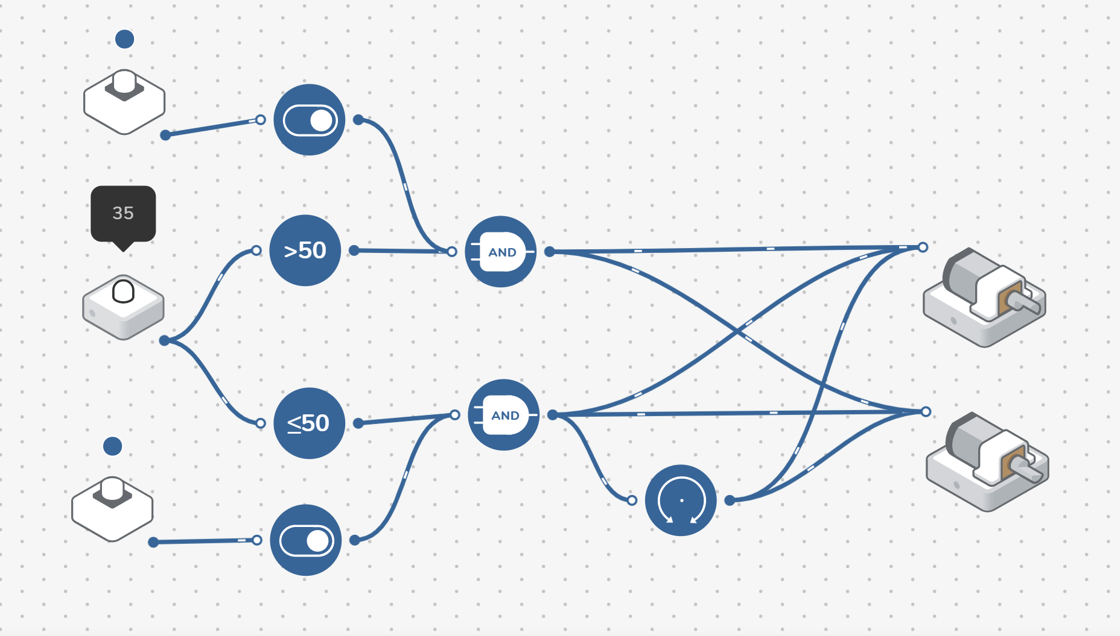 | Zasuňte světelný senzor do podvozku vozu, snímač směřující k podlaze.  4 | 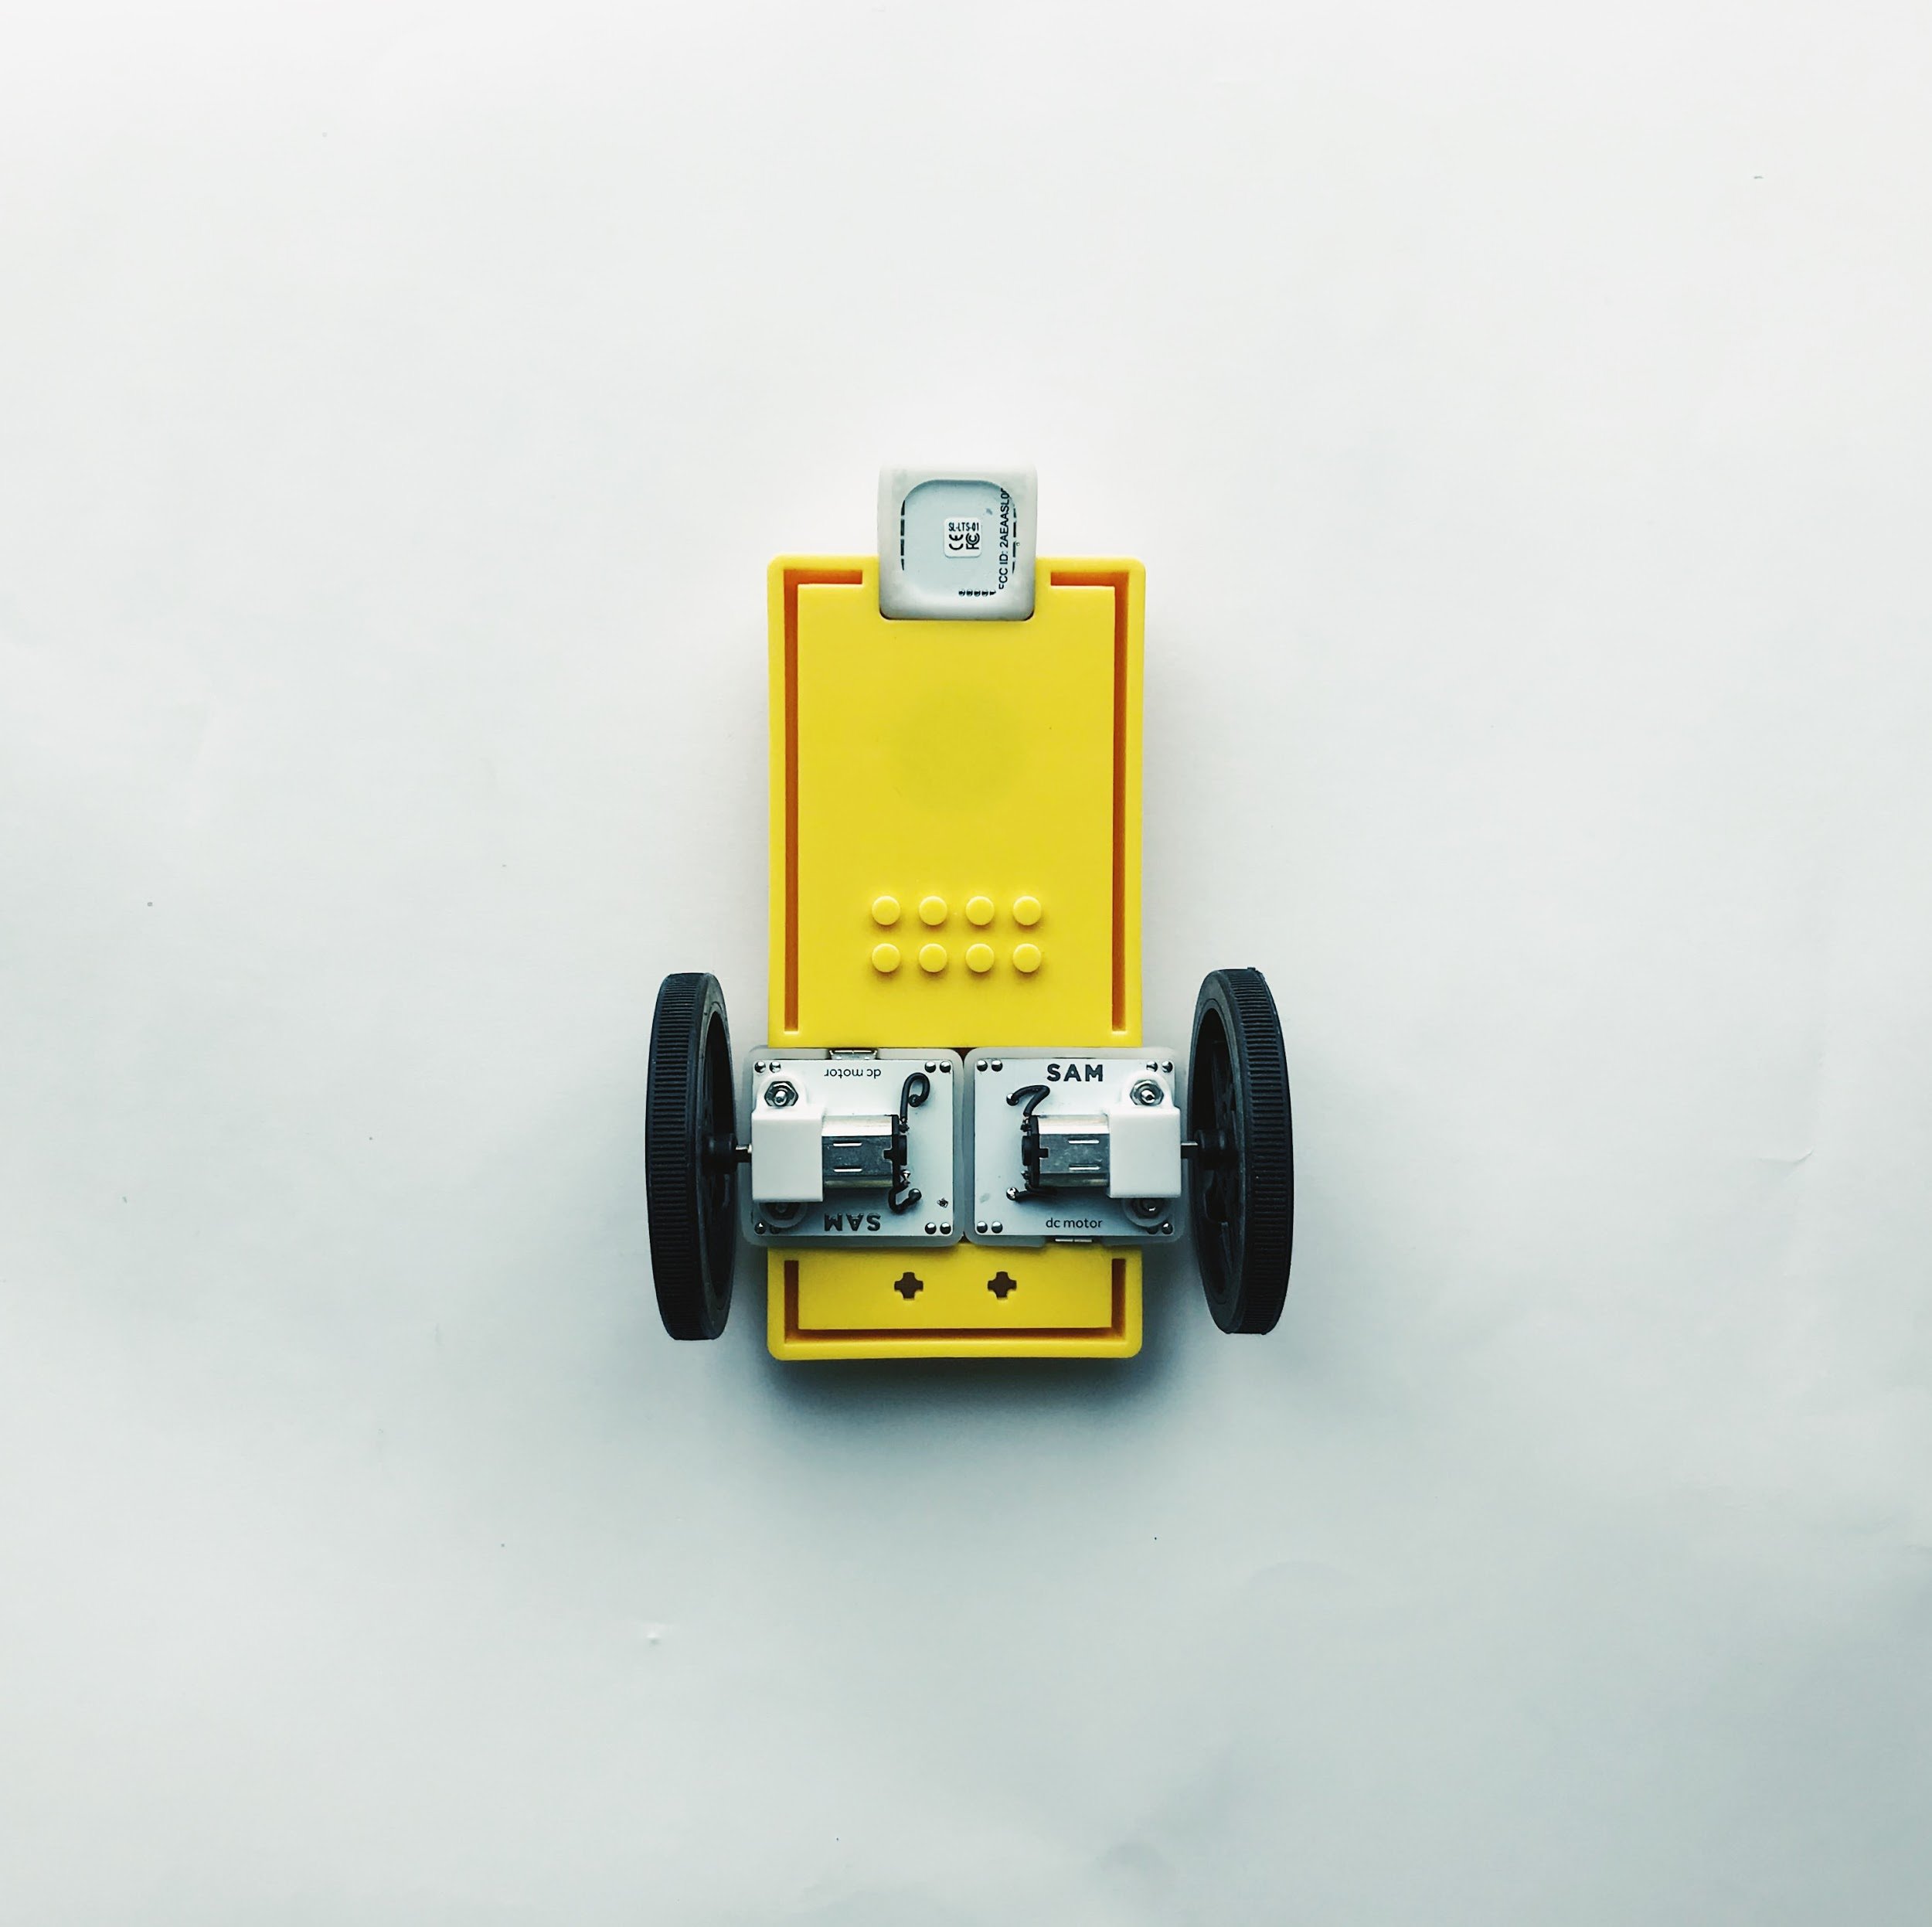
Z bílých papírů vytvořte na černé zemi "silnici".  5 |  | Otestujte svůj systém.  6 | 